BÁO CÁO BÀI THỰC HÀNH LEARNPRESS
Họ tên: Phạm Ngọc Nhi
MSV: 23810310008

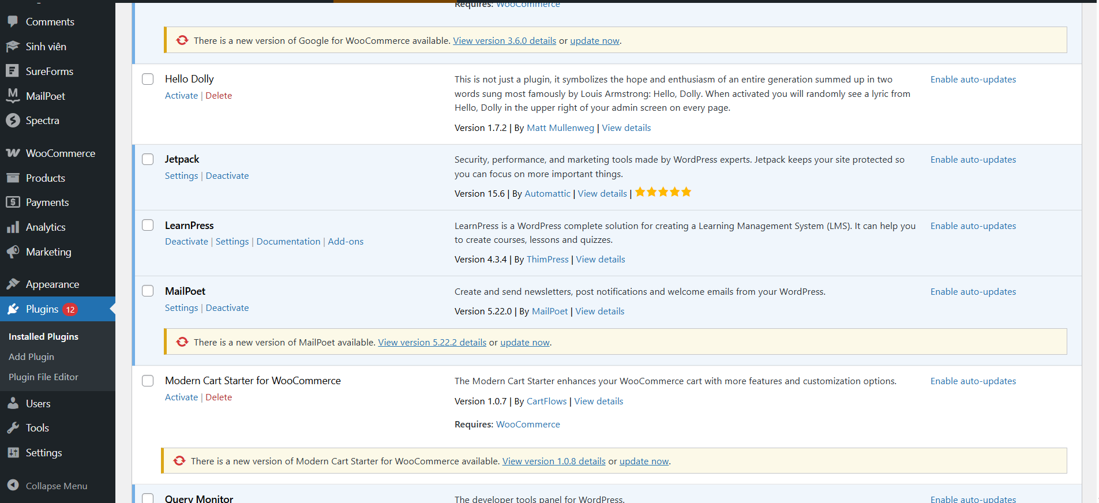

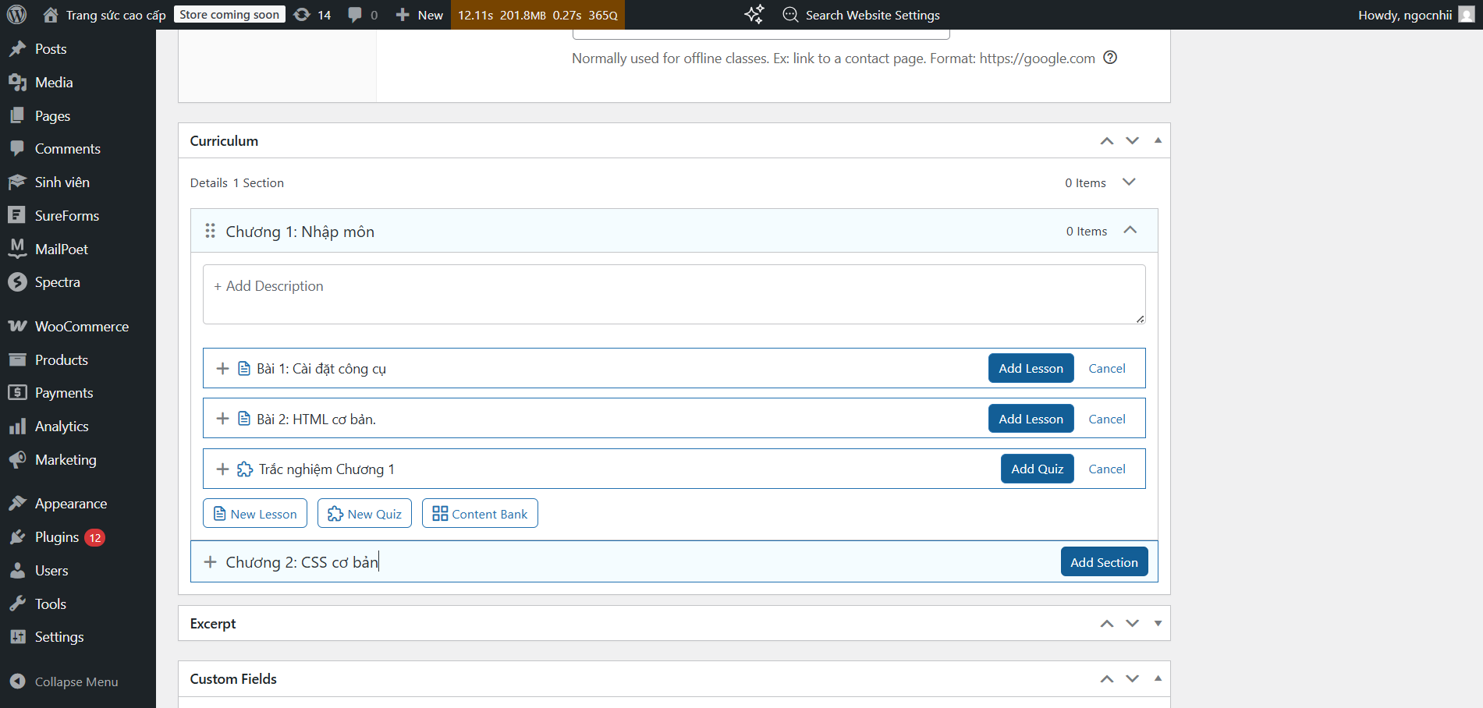

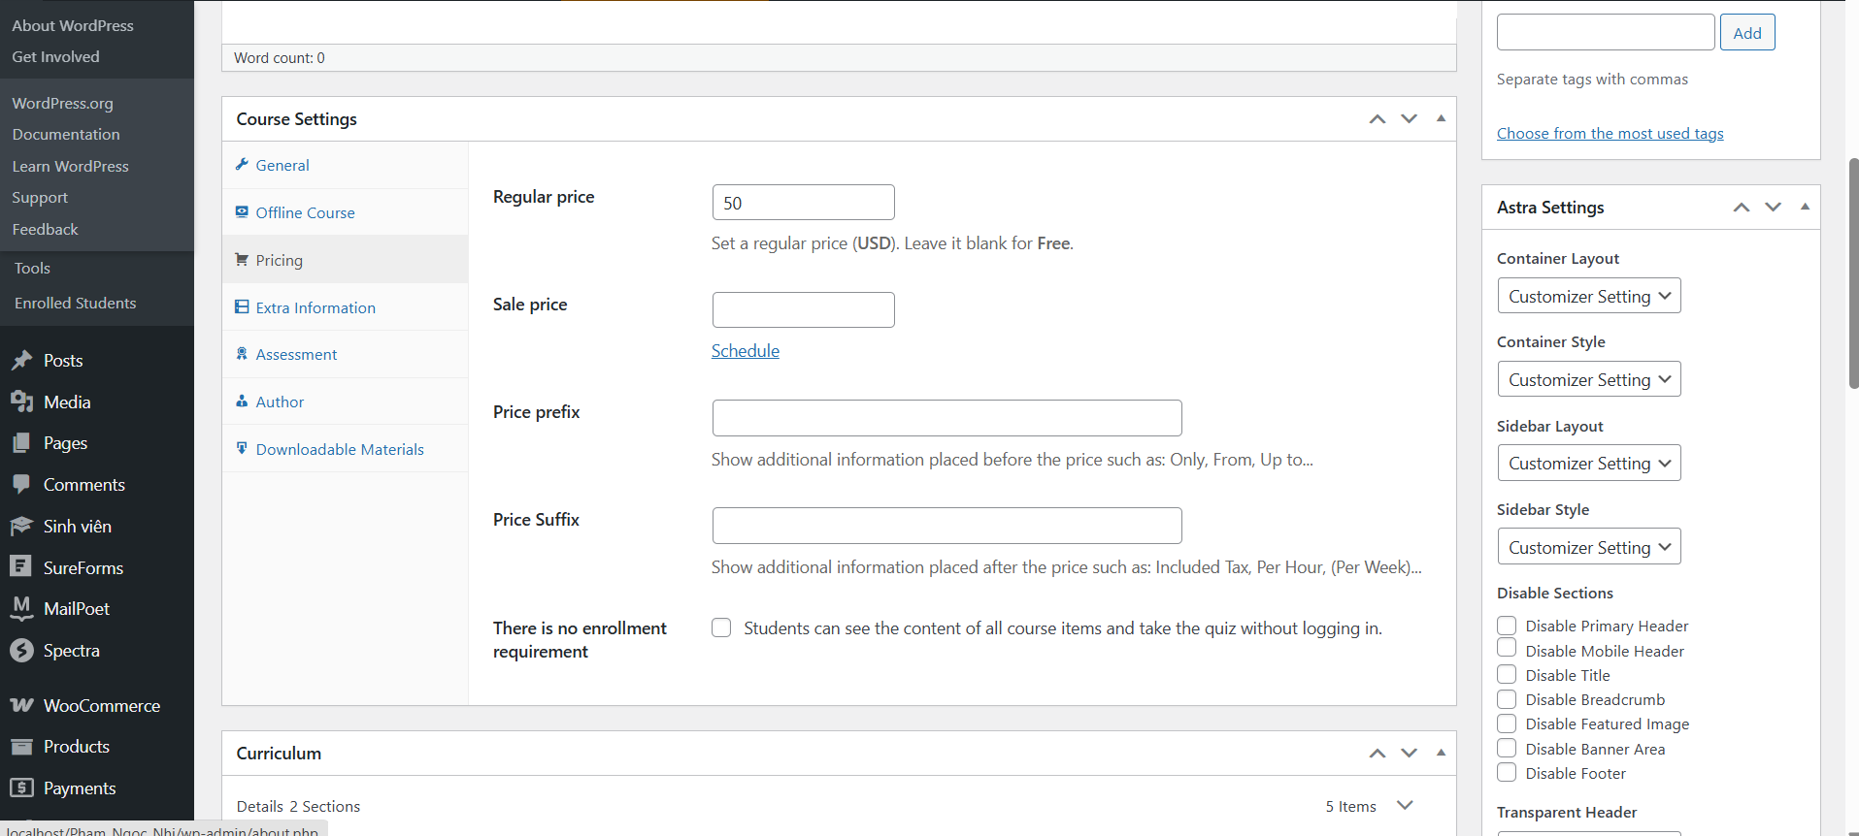

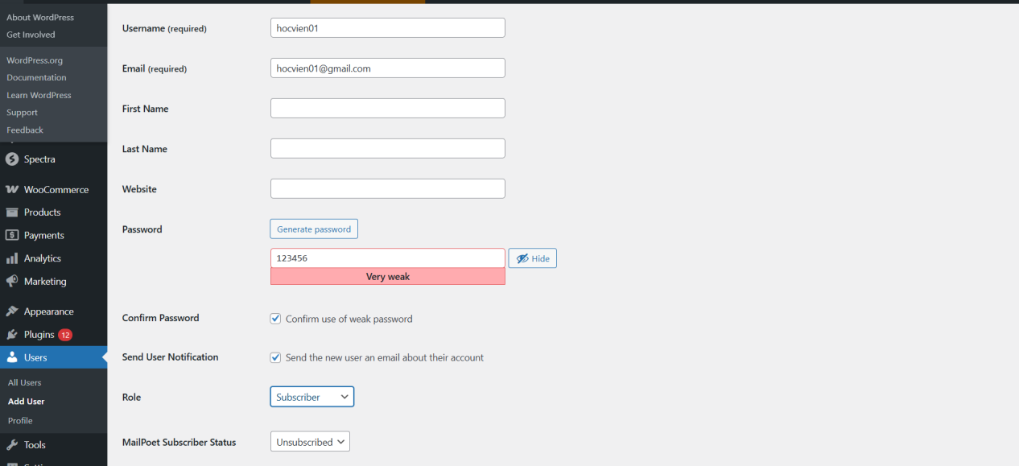

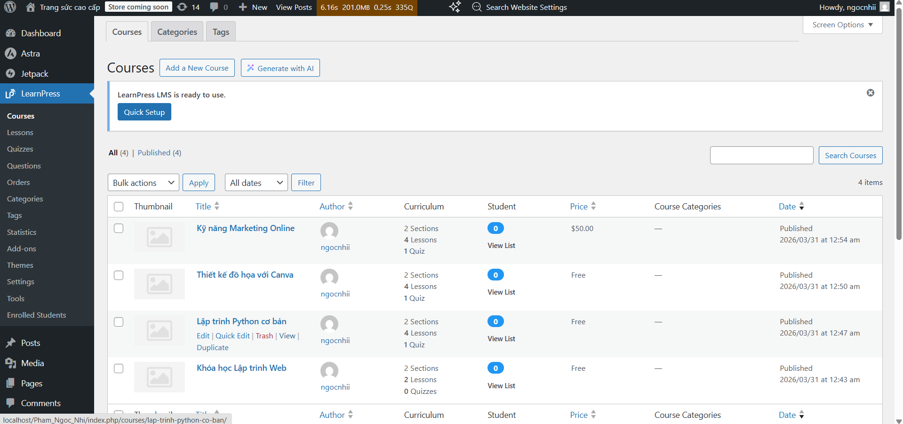

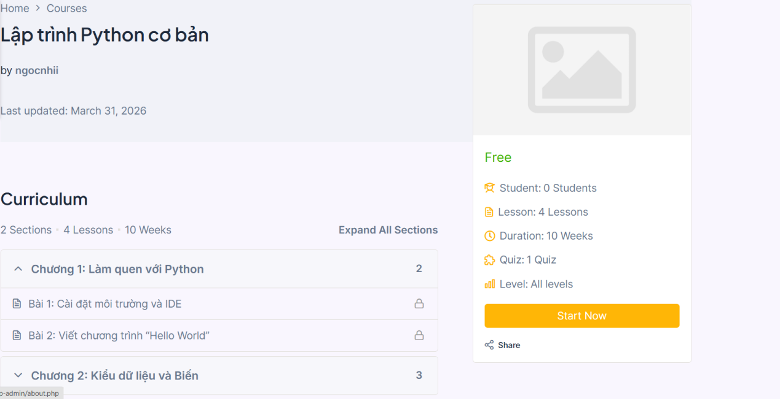

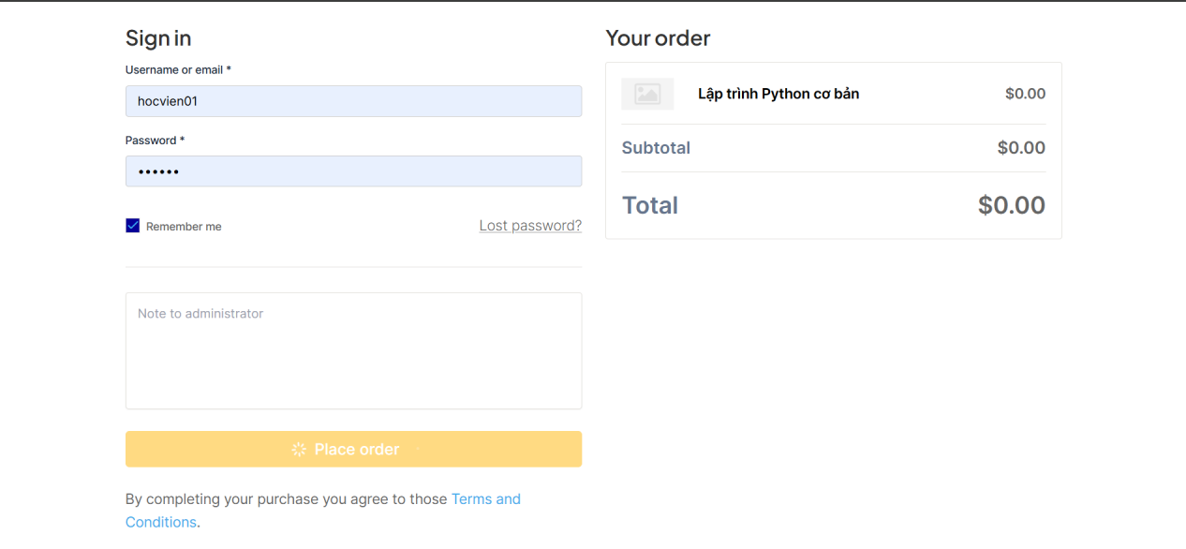

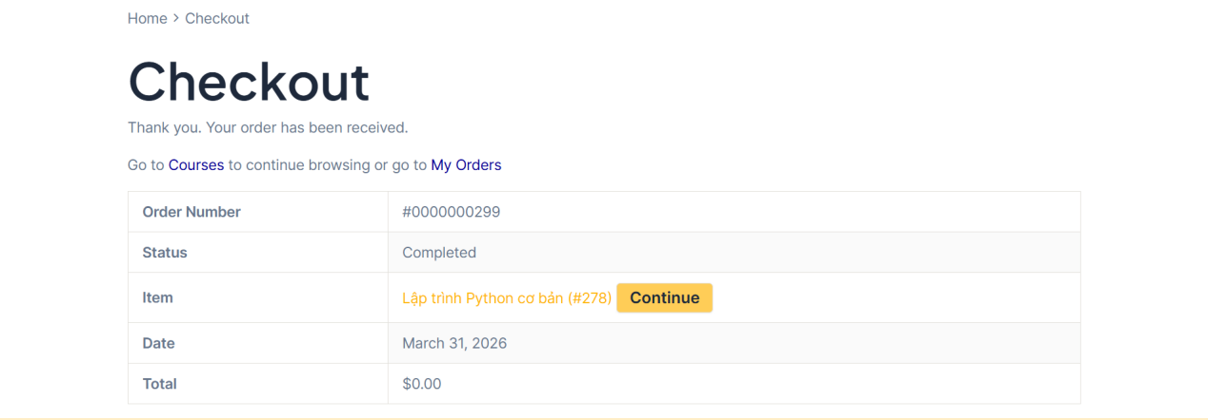

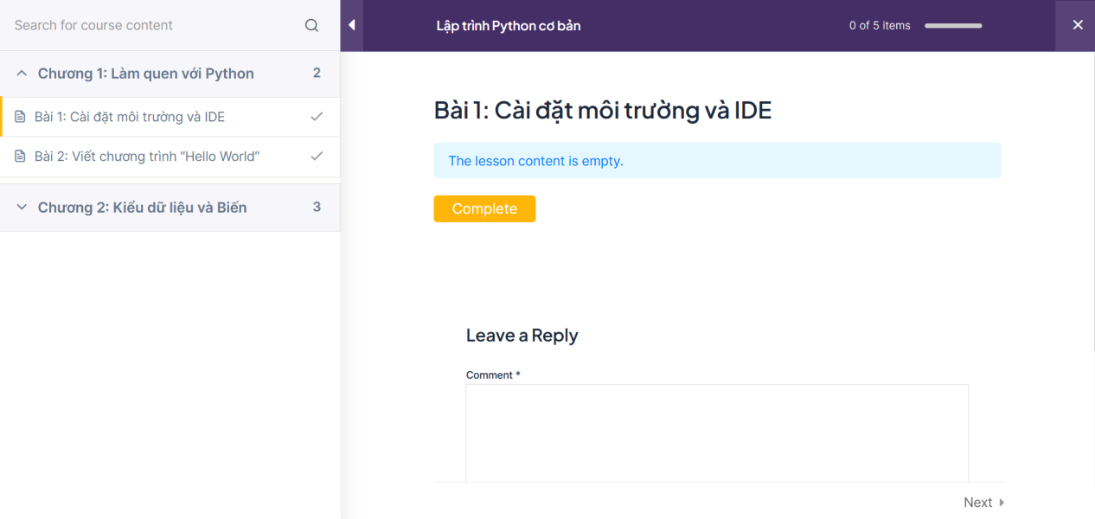

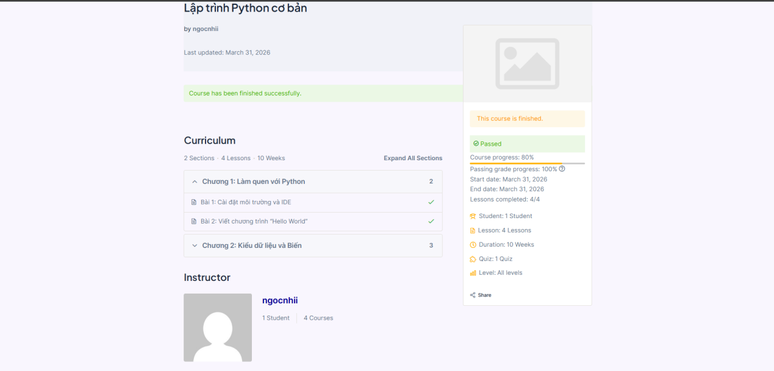
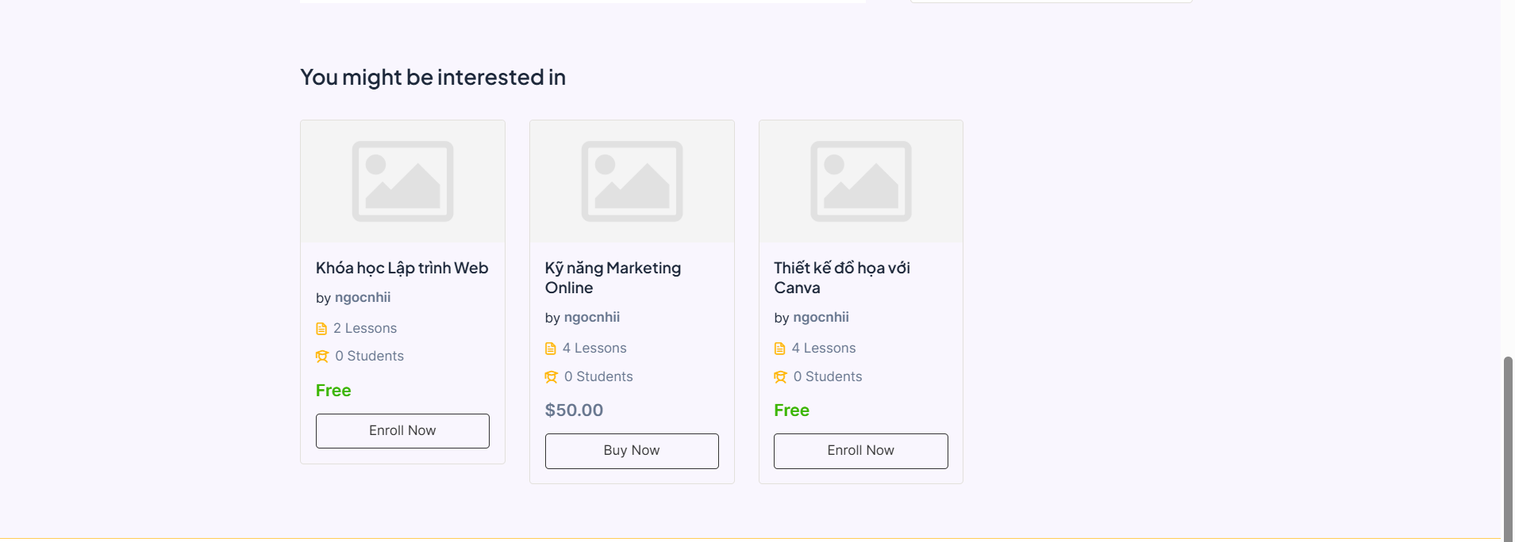

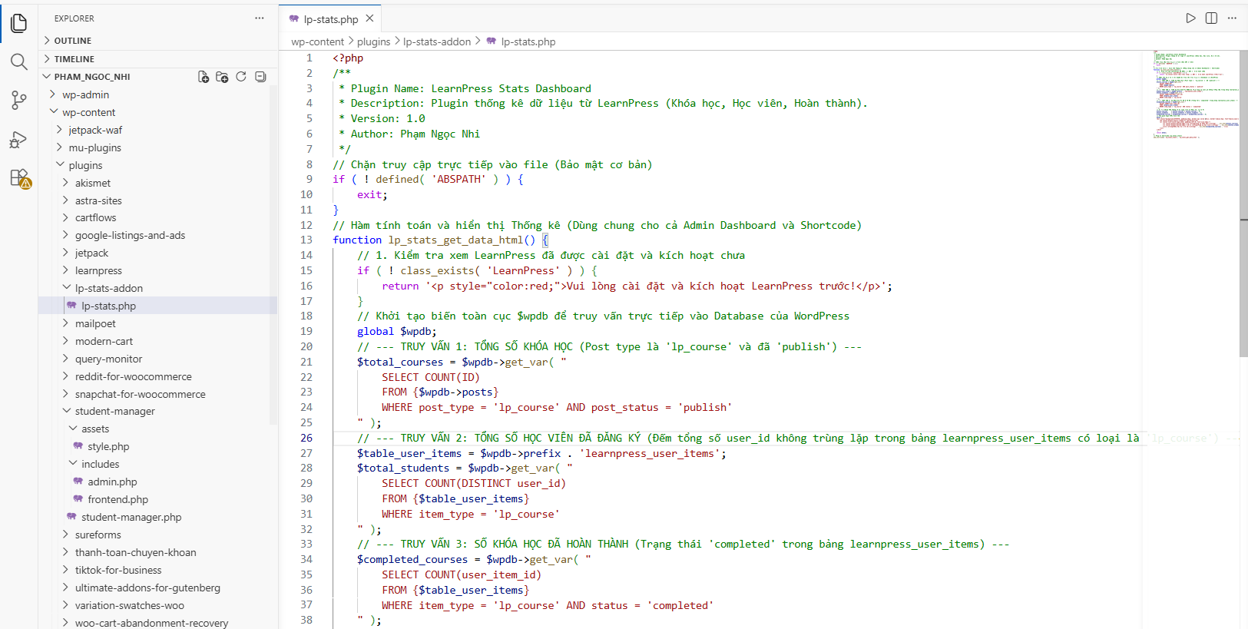
Giải thích hàm tính tổng số khóa học: Câu lệnh này chui thẳng vào bảng wp_posts (nơi lưu toàn bộ bài viết của WordPress). Nó sử dụng COUNT(ID) để đếm tổng số dòng thỏa mãn 2 điều kiện: post_type phải là khóa học (lp_course) và trạng thái post_status phải là đã xuất bản (publish). Nếu khóa học đang ở bản nháp (draft) sẽ không bị đếm vào.

Giải thích hàm tính tổng số học viên: Dữ liệu học viên đăng ký được LearnPress lưu ở bảng learnpress_user_items. Điểm mấu chốt ở đây là em sử dụng từ khóa DISTINCT user_id. Nếu một học viên (1 user_id) đăng ký 3 khóa học khác nhau, dữ liệu sẽ có 3 dòng, nhưng lệnh DISTINCT sẽ lọc đi sự trùng lặp và chỉ đếm user_id đó đúng 1 lần. Điều này đảm bảo đếm chính xác số lượng con người thực tế (học viên), chứ không đếm số lượt đăng ký.


Giải thích hàm tính tổng số khóa học đã hoàn thành: Vẫn truy vấn trong bảng learnpress_user_items, nhưng lần này điều kiện lọc là status = 'completed'. Mỗi khi học viên bấm hoàn thành khóa học, hệ thống LearnPress sẽ cập nhật trạng thái này. Hàm sẽ đếm tất cả các dòng thỏa mãn điều kiện để in ra tổng số lượt hoàn thành.

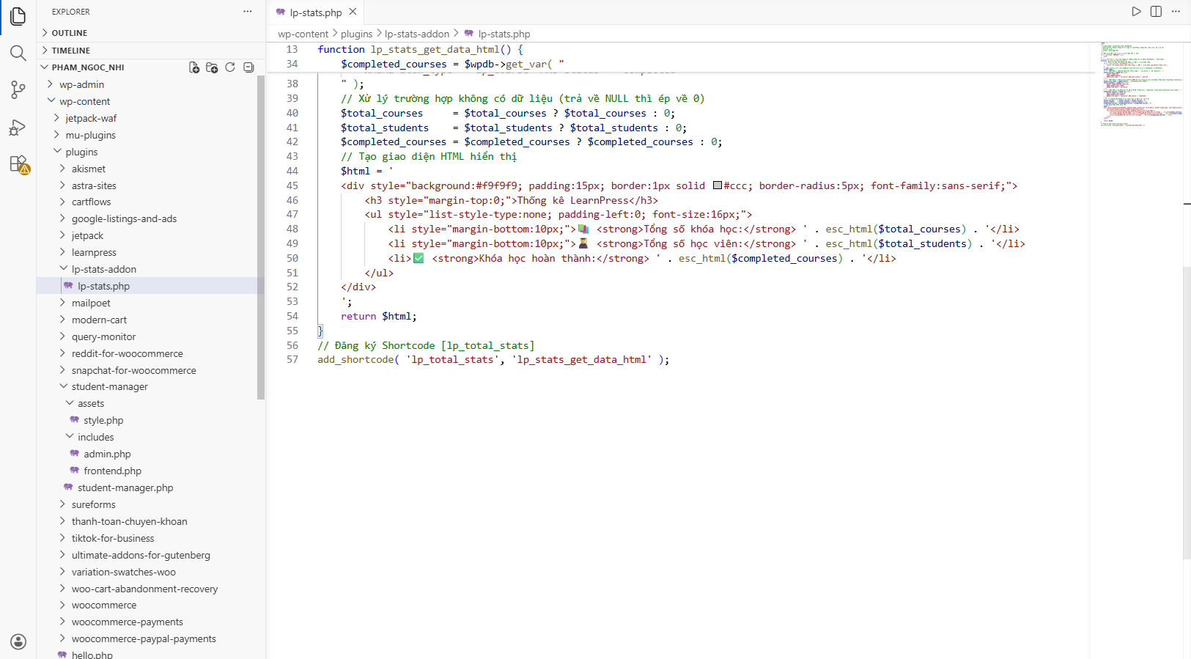
Giải thích đăng ký shortcode :add_shortcode( 'lp_total_stats', 'lp_stats_get_data_html' ); Đăng ký đoạn mã ngắn (shortcode) để gọi hàm hiển thị bảng HTML ra bất kỳ trang nào bằng cách gõ [lp_total_stats].
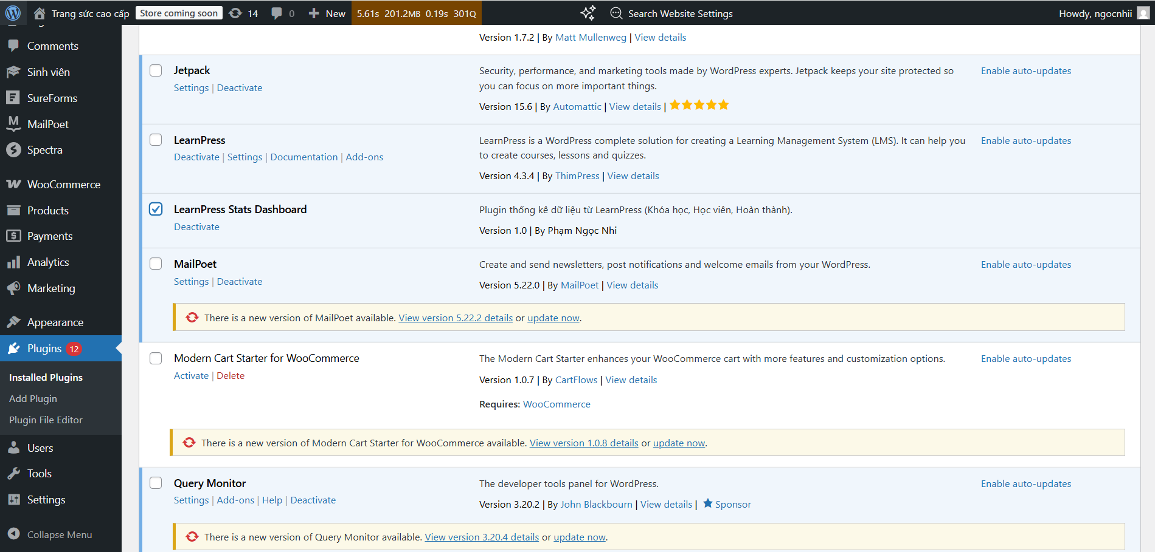

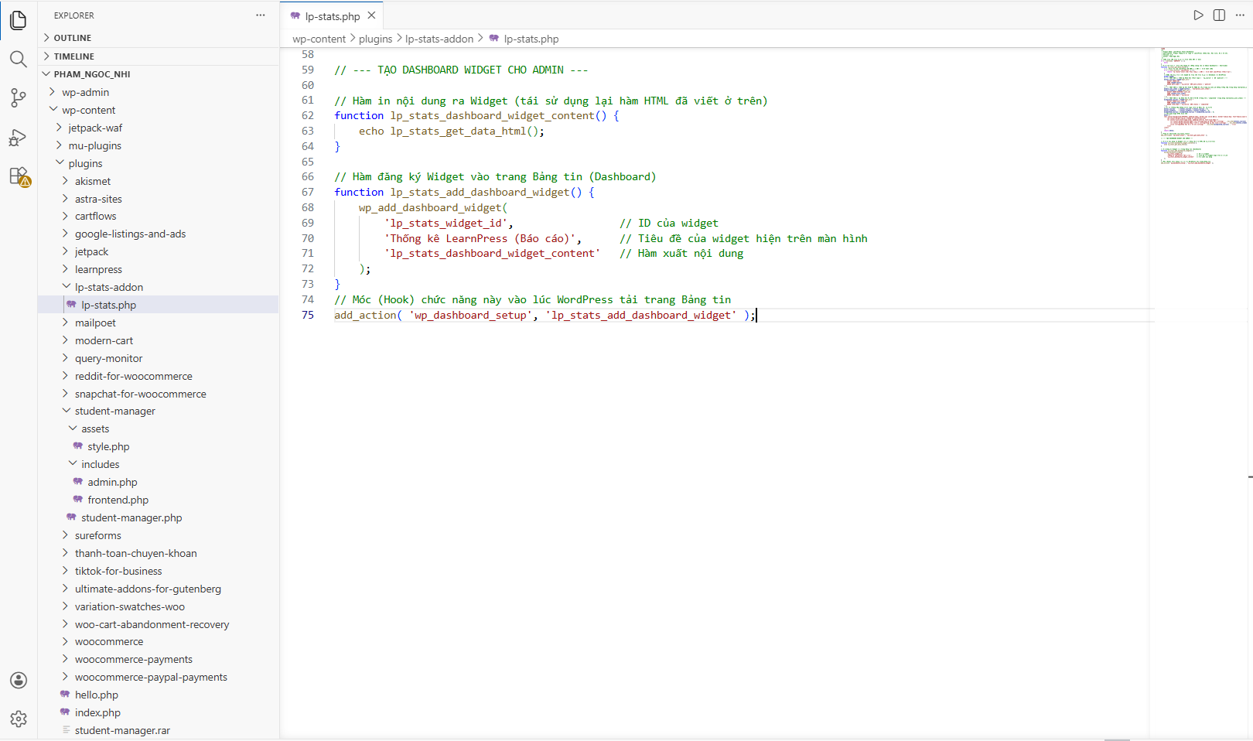

Giải thích Móc (Hook) chức năng này vào lúc WordPress tải trang Bảng tin: wp_add_dashboard_widget(...) sử dụng Hook mặc định của WordPress để móc cái bảng HTML thống kê này gắn thẳng vào màn hình chính của Admin (Bảng tin), giúp quản trị viên xem nhanh ngay khi vừa đăng nhập mà không cần chuyển trang.

